ENTREVISTA

Por:
Jeferson Nohava Mazo

Profesora:
Sor Margarita Delgado

Español

Grado

10º3

Fecha:
31/08/2011

I.E Campo Valdés

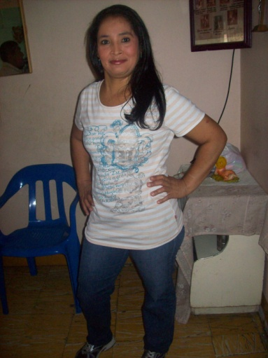
Medellín

2011

LIBIA INES MAZO RUA
(10-Julio-1966)

Doña Libia, nació el 10 de julio de 1966 en el corregimiento de Briseño (Antioquia) del matrimonio de doña Carmelina Rúa y don Joaquín Emilio Mazo. En 1972, a la edad de 6 años se trasladaron al municipio de Sabanalarga (Antioquia) y donde comenzó sus estudios los cuales abandono 5 años después.
En 1974, cuando doña Libia cumplía sus 8 años de edad sufrió la fatal pérdida de su padre por asfixia miento.
Cuando tenía 18 años, su casa se inundó estando ella dentro y acompañada por un sobrino mientras su madre se encontraba trabajando, pudiendo afortunada y muy valientemente salir de éste incidente sin daño alguno, pero con enormes pérdidas materiales.
A la edad de 22 años, tuvo su primera hija convirtiéndose en madre soltera, cosa que en su época era muy mal vista, por ello tuvo que aguantarse las habladurías de la gente y salir adelante sola porque su madre le negó compañía y ayuda. Tres años más tarde, doña Libia conoció a su actual esposo con quien tuvo tres hijos más. Cuando tenían 9 años de estar juntos, decidieron casarse.
El 17 de agosto del 2002, doña Libia sufrió una terrible enfermedad llamada “Aneurisma cerebral”(derrame cerebral), debido al estrés que le causó la pérdida de su hija mayor cuando ésta el 13 de noviembre del 2001 decidió huir de casa y 5 meses después de haber regresado doña Libia no aguantó más y sufrió esta penosa enfermedad, estuvo tres meses en coma, pero como toda valiente y fuerte se recuperó de su enfermedad teniendo que comenzar de ceros pero obteniendo una recuperación total de ésta. Paradójicamente el 13 de julio del 2003 su madre sufrió esta misma enfermedad teniendo un final fatal el día 28 de agosto del mismo año.
En la actualidad, doña Libia vive con su marido y sus dos hijos menores en la ciudad de Medellín, tiene 2 nietos hijos de su hija mayor y espera alegremente el nacimiento de uno más de su tercera hija y forma parte de de una sociedad que vela por el bienestar de la gente con discapacidad.

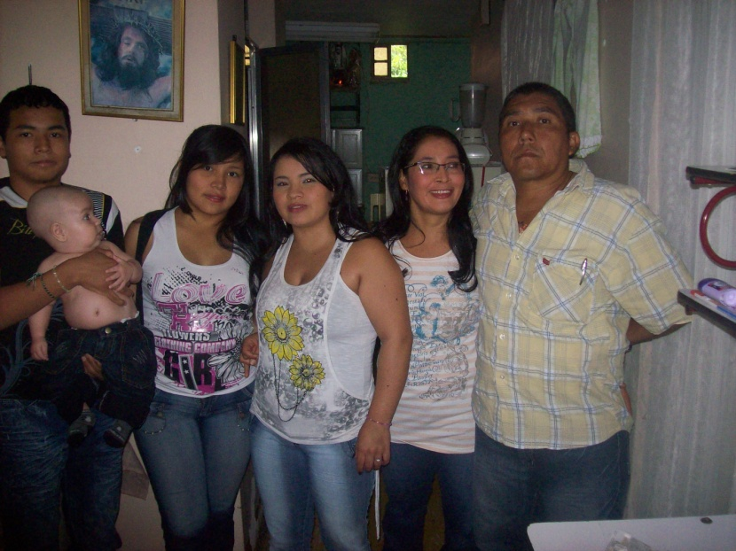
Doña Libia acompañada con sus tres hijos, su esposo y uno de sus nietos
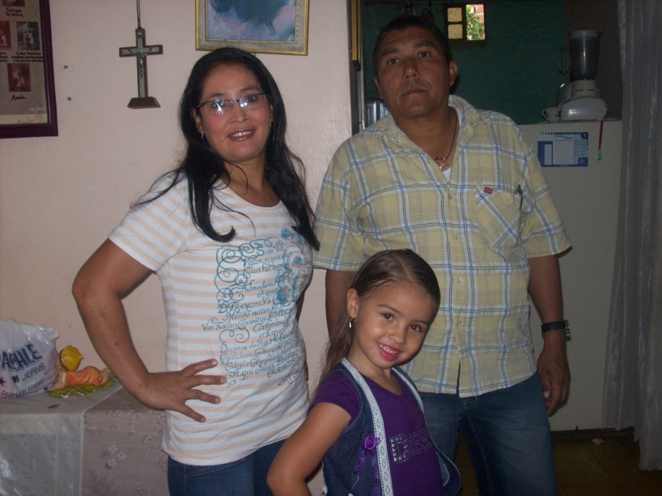
Doña Libia, su esposo y su nieta
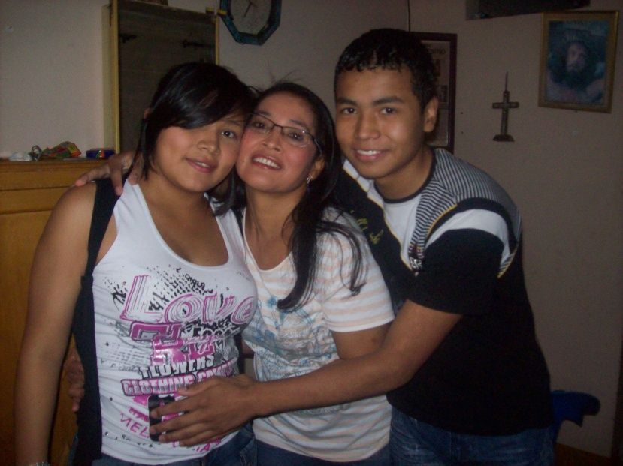
Doña Libia con sus dos hijos menores y con los que vive actualmente

